Relatório de Evidências de bugs registro de Dízimos e Ofertas

Erro: ao preencher somente o campo “valor” em ambas as opções (Registrar dízimo ou ofertas) e depois clicar em registrar, o sistema está mostrando uma mensagem incoerente com a tela. A mensagem correta deveria solicitar que o usuário inserisse os campos obrigatórios restantes como mês/ano e usuários.
Corrigido pelo desenvolvedor Eliabe Nascimento.
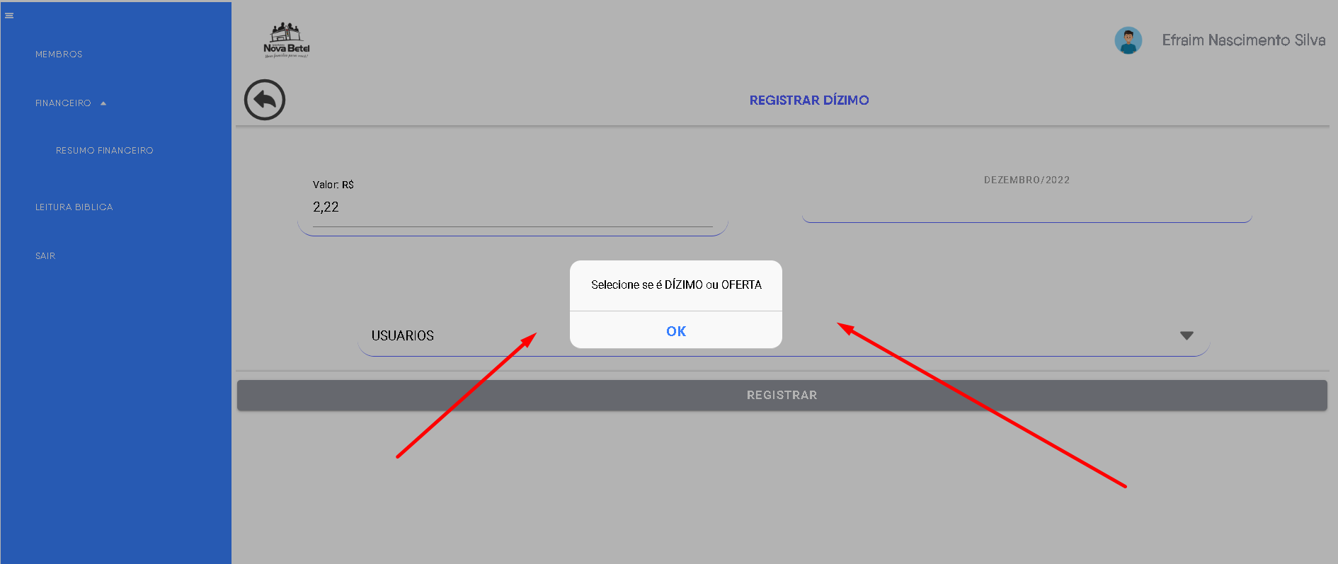
.
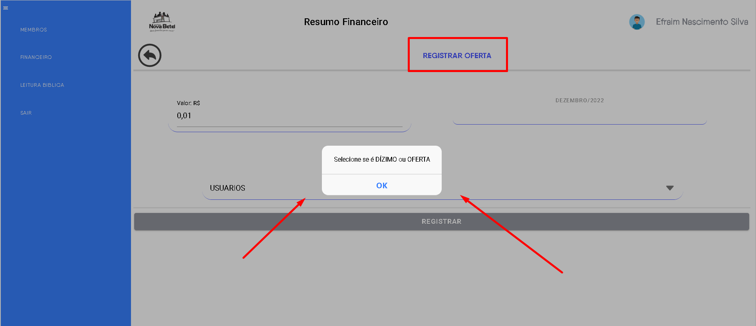
.

Erro: não está sendo obrigatório inserir a data de nascimento para cadastrar novo usuário, ao clicar em “confirmar” o sistema segue e um novo usuário e cadastrado sem data de nascimento.
Corrigido pelo desenvolvedor Eliabe Nascimento.
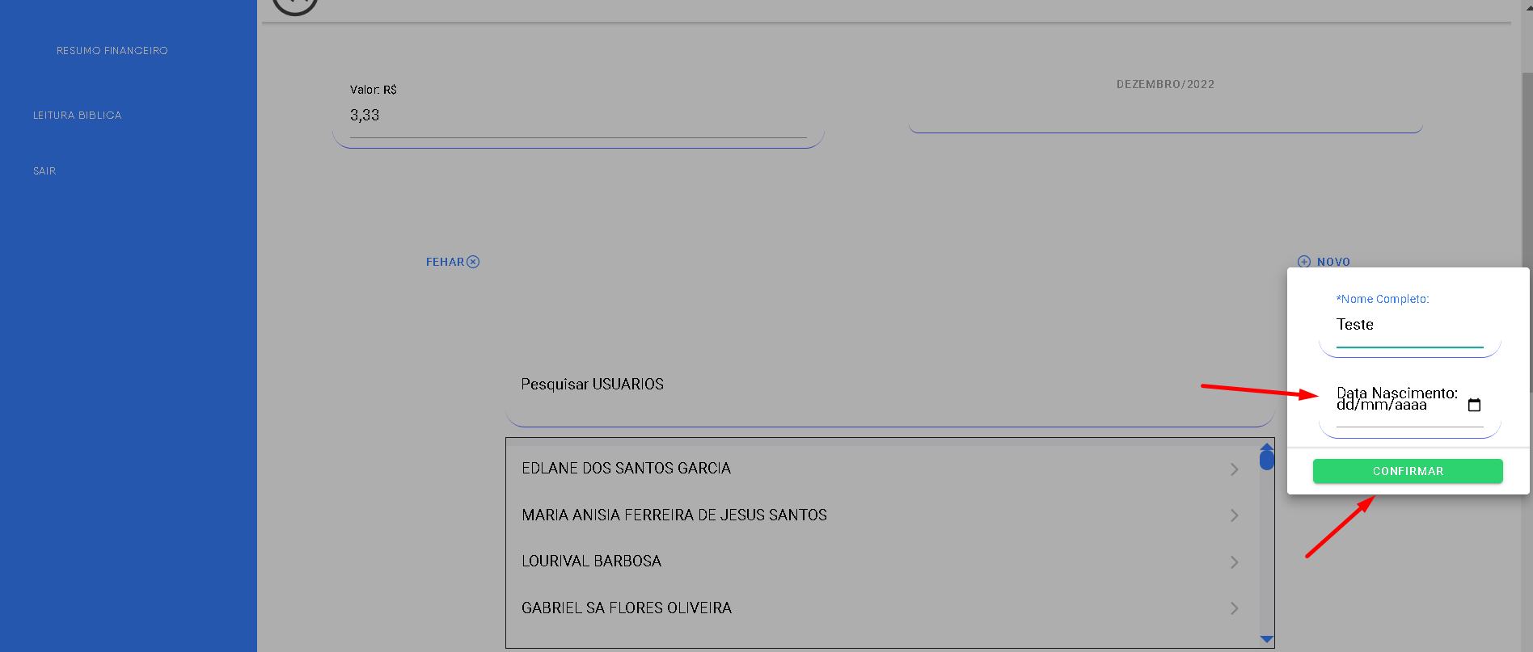
.
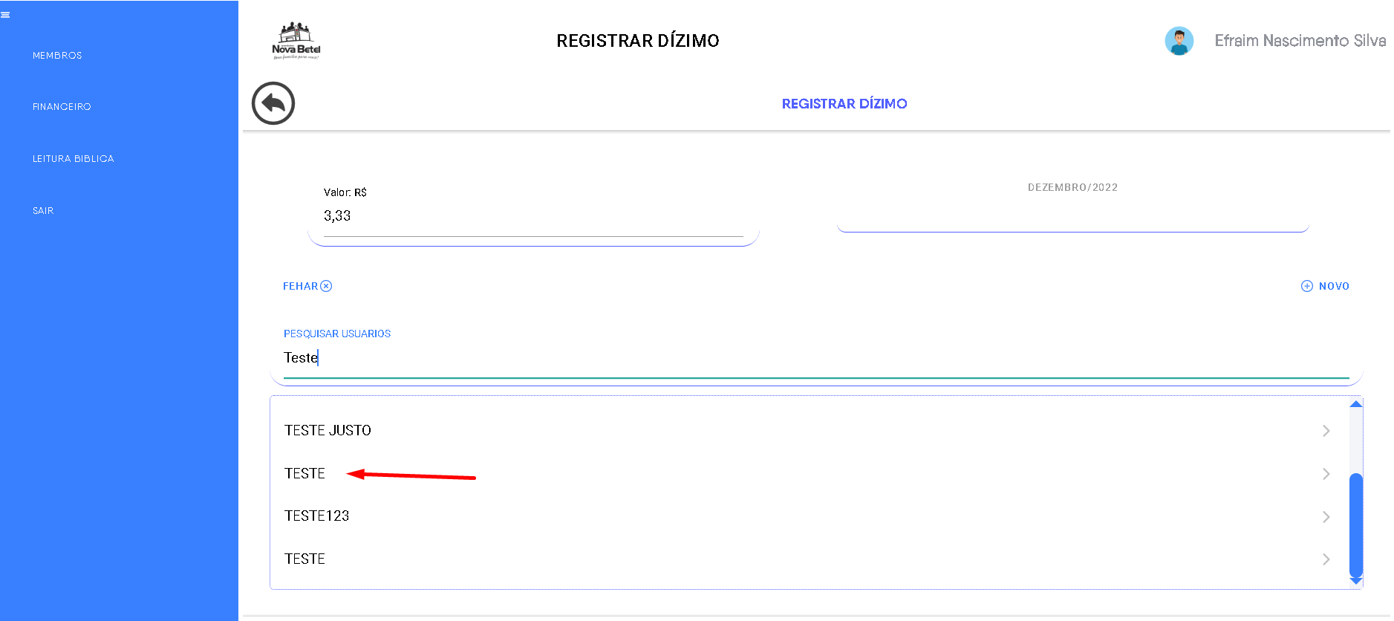

Erro: o campo “Data Nascimento permite inserir ano a partir de 0001.
Atenção: Erro não corrigido.
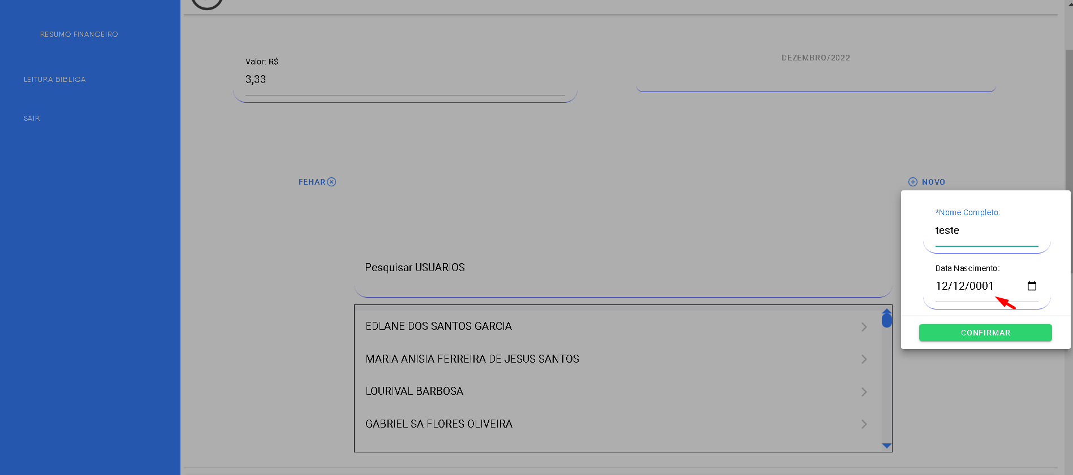
.
Erro: o campo “Data Nascimento” permite inserir até 6 dígitos com número de anos incoerentes.
Atenção: Erro não corrigido.
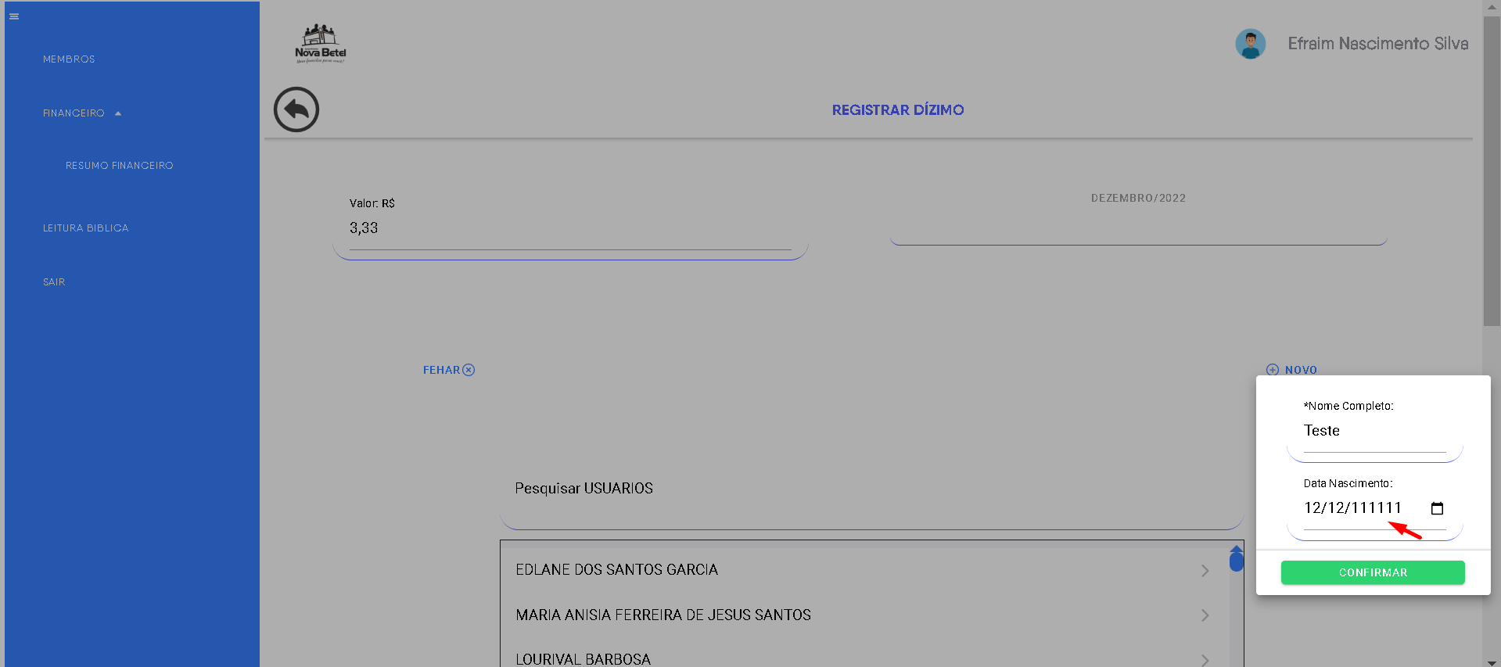
.

Erro: o sistema permite que vários usuários com mesmo nome sejam cadastrados de forma que não tem como saber quem são e se pertencem realmente ao sistema, abrindo espaço para usuários fictícios.
Erro: por ter dos usuários com mesmo nome o sistema não permite selecioná-los. Quando clico no nome repetido o sistema automaticamente seleciona o nome que esta a cima ou a baixo do nome repetido na lista.
Sugestão: mostra isso ao cliente para que ele possa compreender que do jeito que essa opção está, pode trazer instabilidade de dados para o sistema financeiro e possíveis erros futuros.
Atenção: Erro não corrigido.
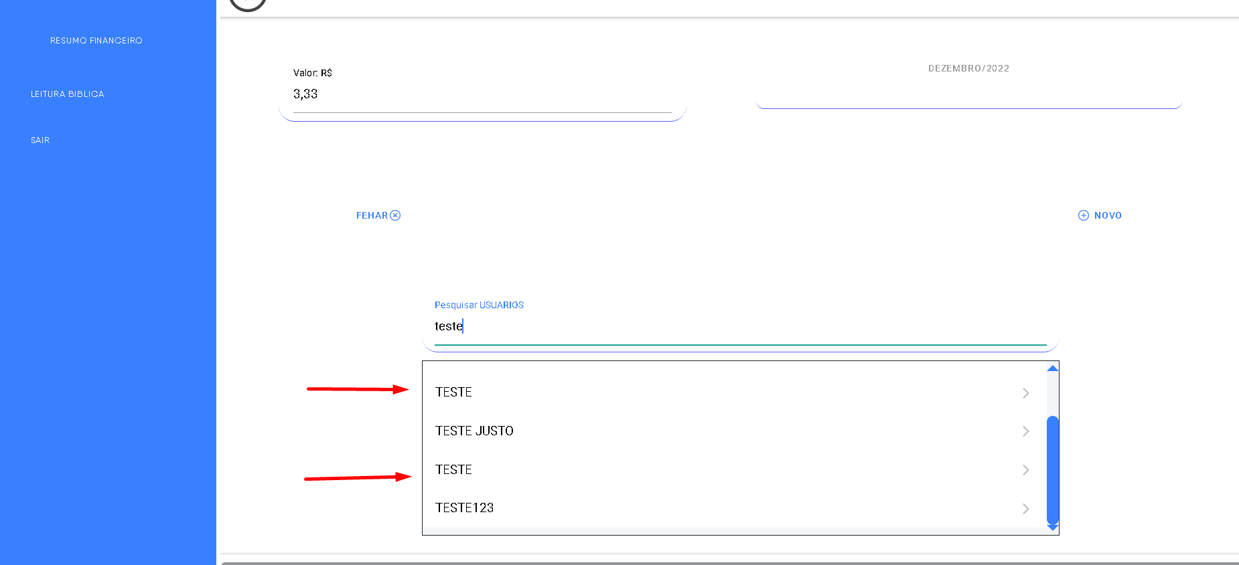
.
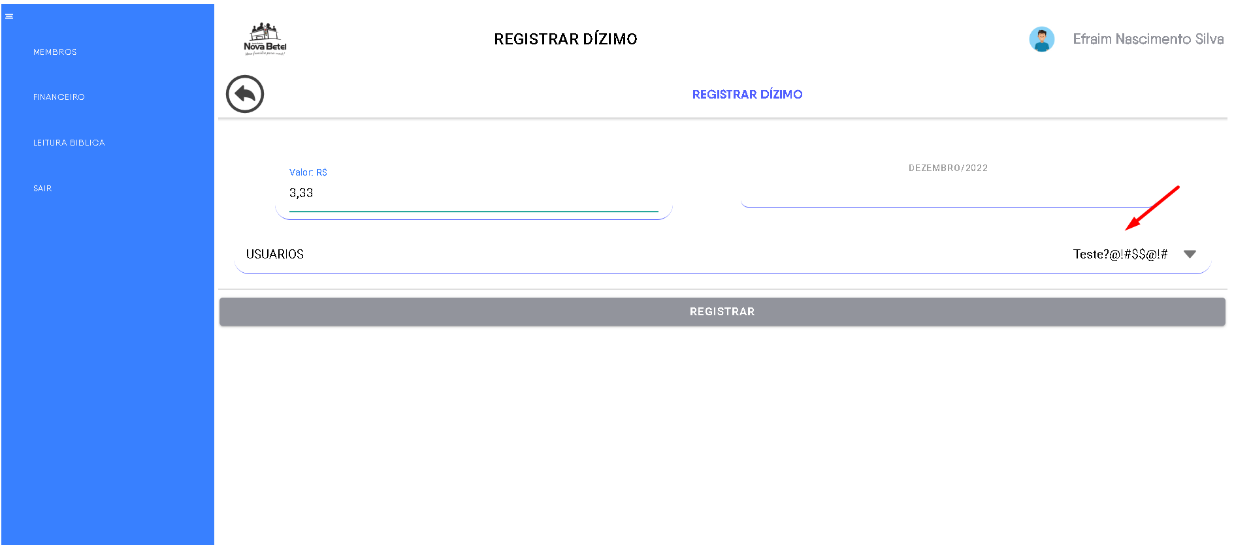
.

Erro: ao clicar campo “Ofertas” não está abrindo a descriminação dos registros cadastrados.
Corrigido pelo desenvolvedor Eliabe Nascimento.
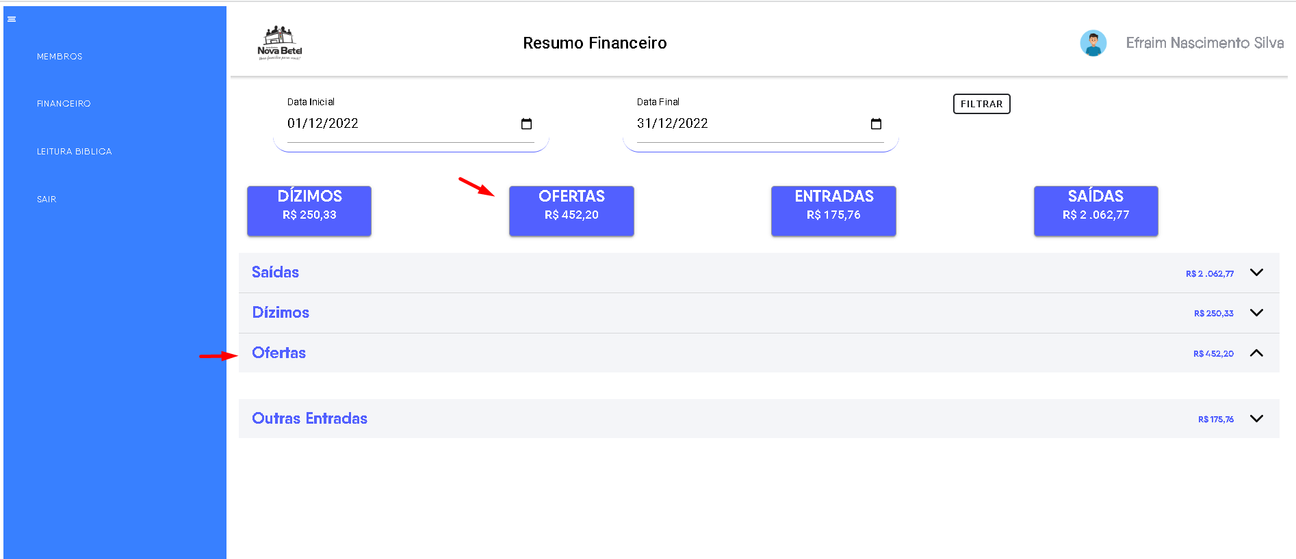

Relatório de bugs “Entradas e Saídas”

Ao clicar em “Entradas” o usuário é direcionado para uma tela de registro.
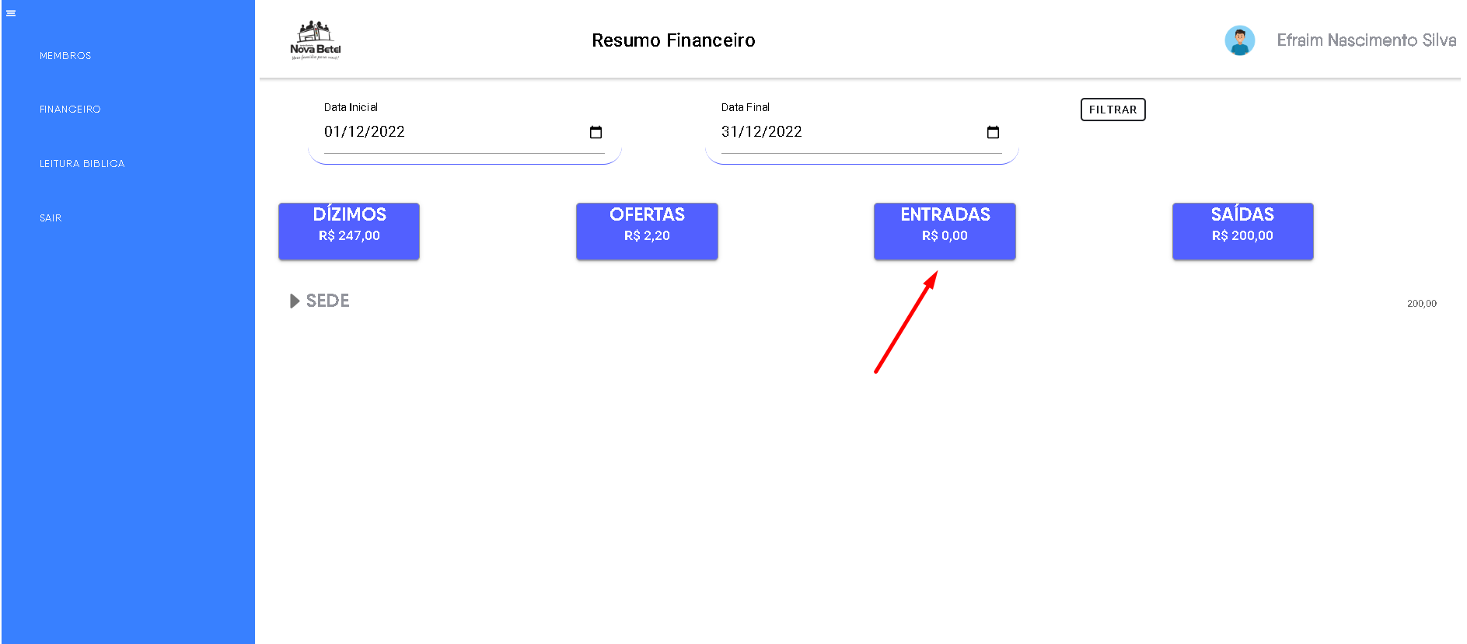
Sugestão: na tela de registro de entrada em sua parte superior poderia ter o nome “registro de entradas” para melhor especificação da tela.
Corrigido pelo desenvolvedor Eliabe Nascimento.

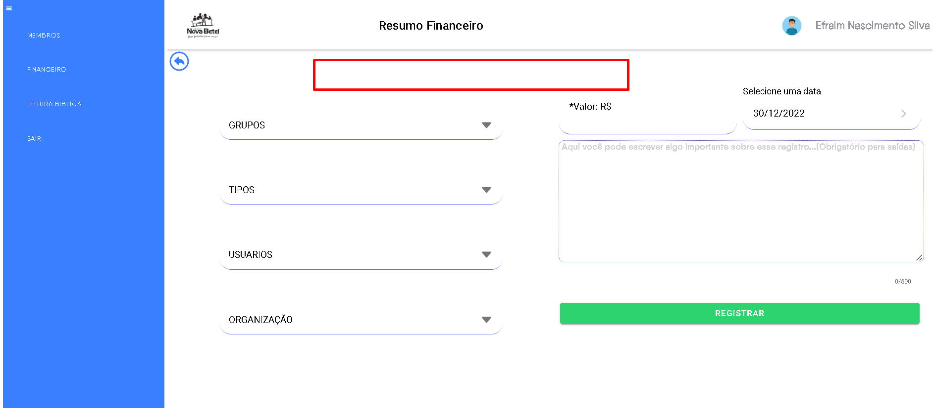

Erro: na tela de registro de entrada, é possível cadastrar um novo tipo apenas inserindo números.
Atenção: Erro não corrigido.

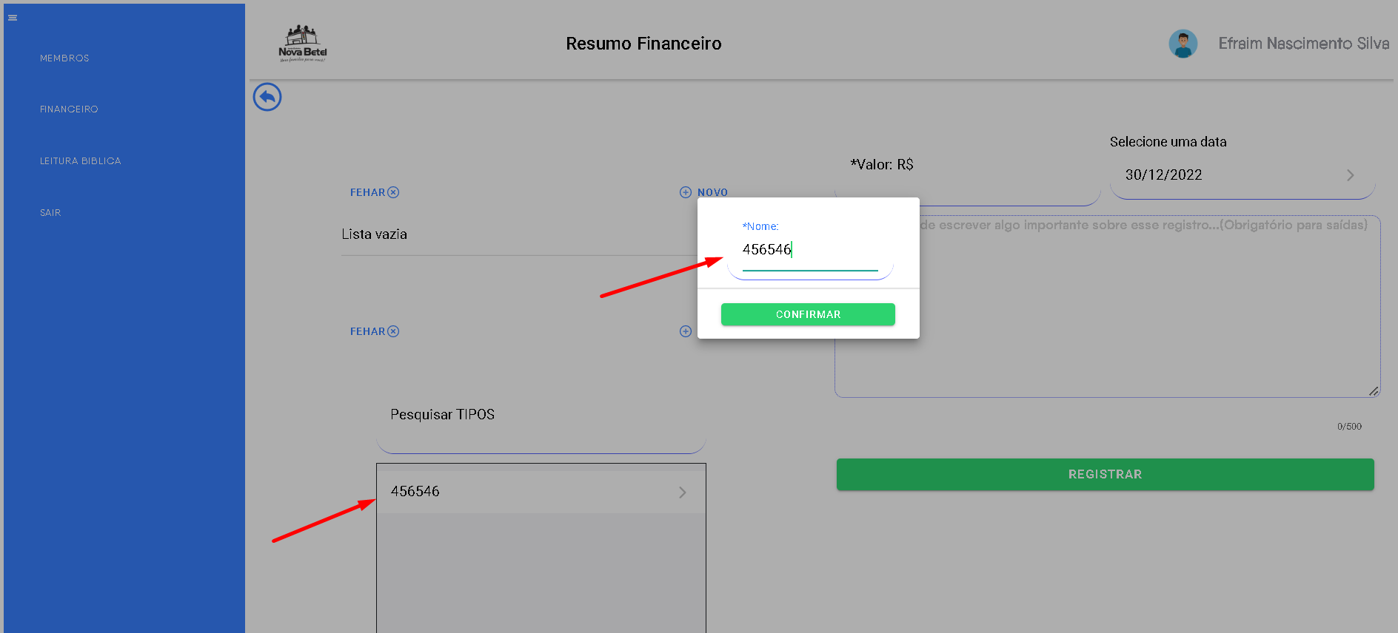

Erro: ao preencher todos os campos (exceto o campo “Organização”) e depois clicar em “Registrar”
o sistema mostra uma mensagem solicitando o preenchimento do campo obrigatório “tipo”, mas deveria solicitar o campo “Organização.
Corrigido pelo desenvolvedor Eliabe Nascimento.
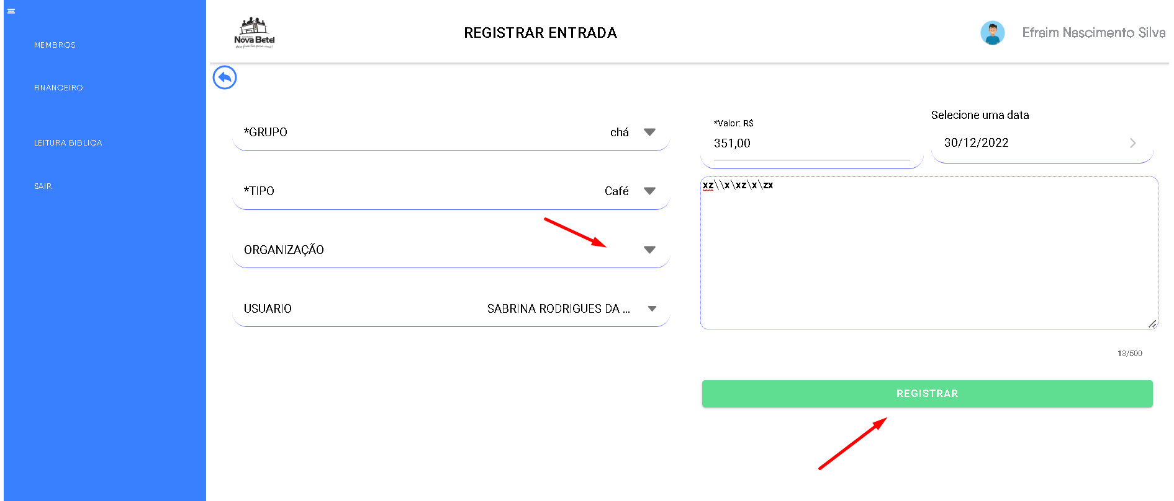
.
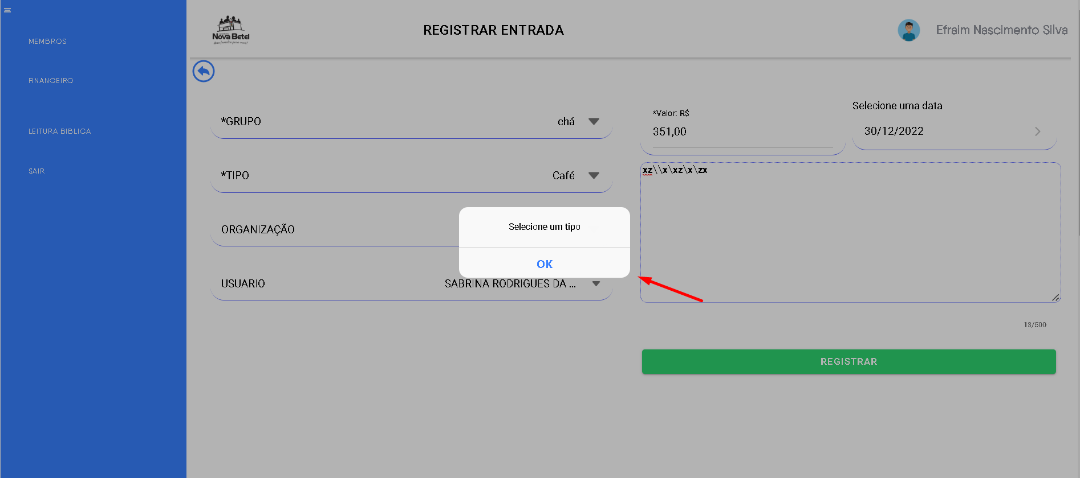
.

Erro: após registra uma entrada o sistema está mostrando uma mensagem incorreta.
Corrigido pelo desenvolvedor Eliabe Nascimento.
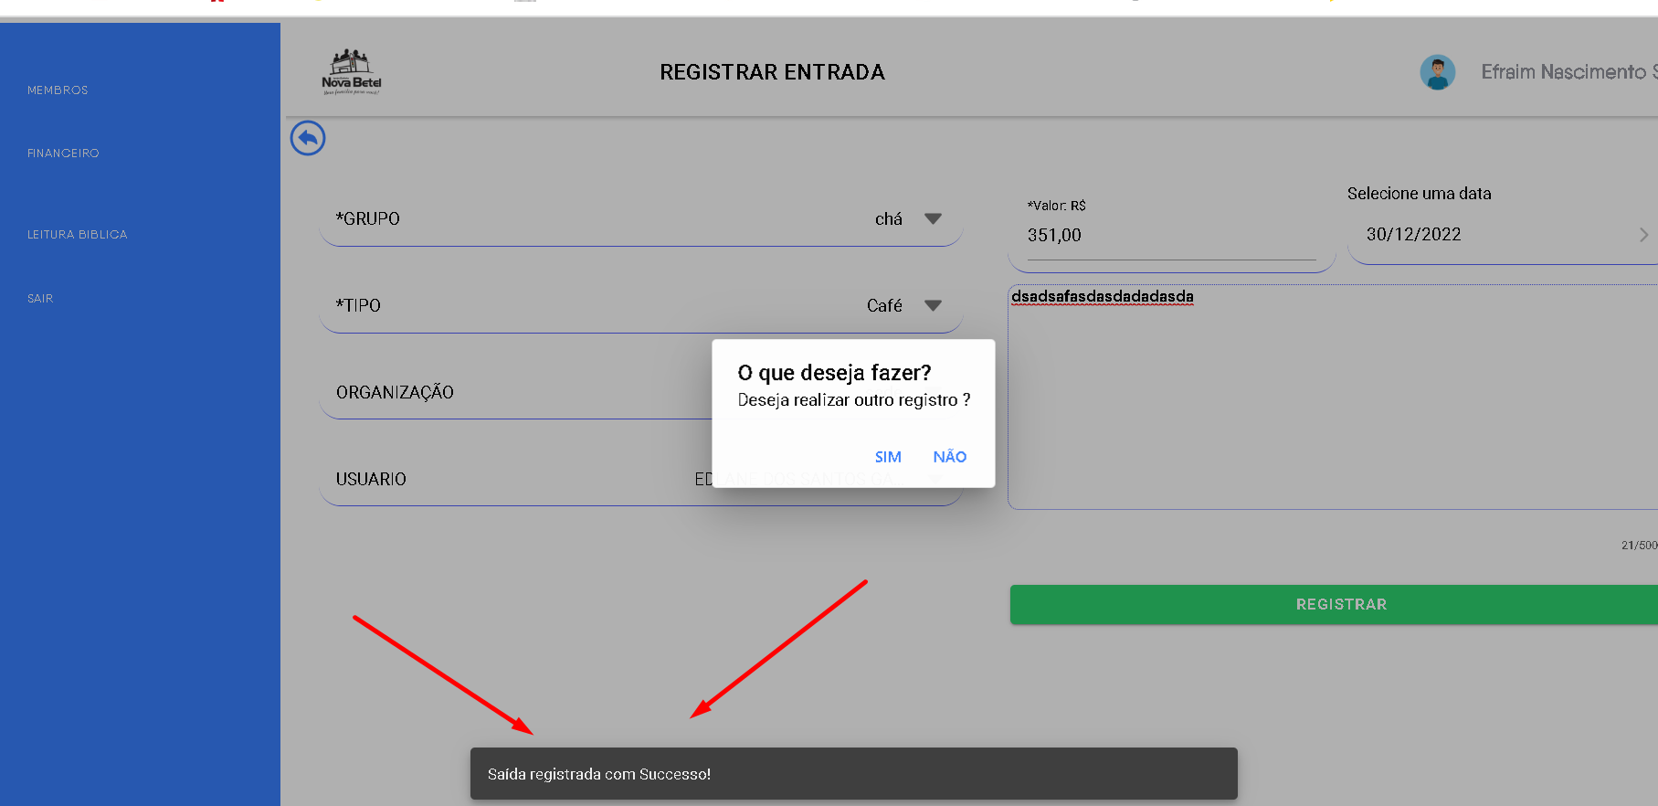
.
Erro: o sistema não está mostrando o valor correto cadastrado como entrada no “quadrado azul referente as entradas”.
Atenção: Erro não corrigido.
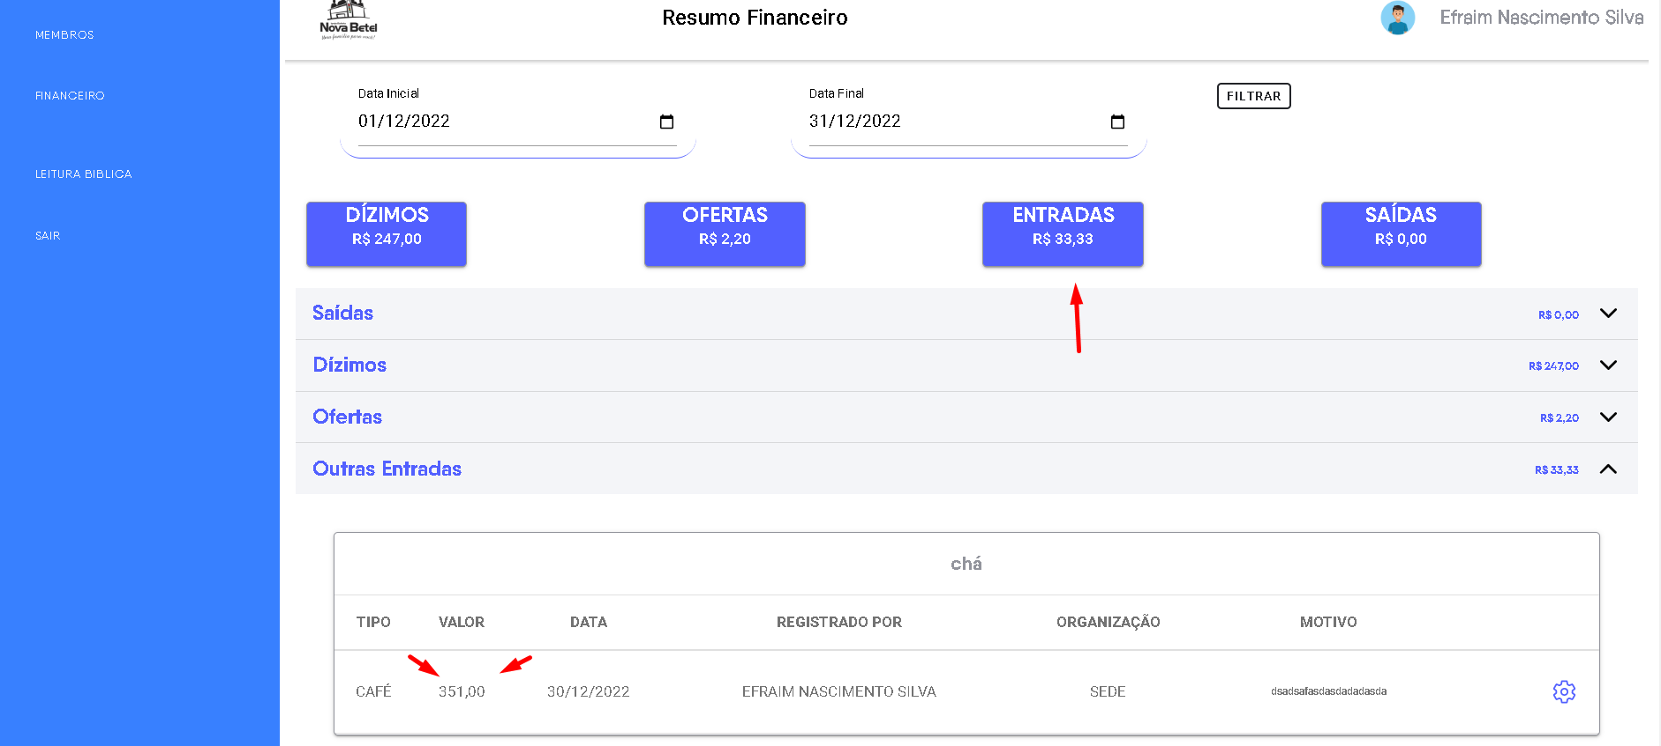
.

Erro: ao clicar no ícone de configurações dentro do campo “Outras Entradas” abre a opção para editar e excluir o cadastro, porém se o usuário não selecionar nenhuma das duas opções “Editar ou Excluir” e clicar em qualquer outro lugar da tela aparece a mensagem perguntando se o usuário deseja excluir o cadastro. O comportamento correto da aplicação nesse caso era somente sair do menu de configurações sem executar nenhuma ação.
Corrigido pelo desenvolvedor Eliabe Nascimento.
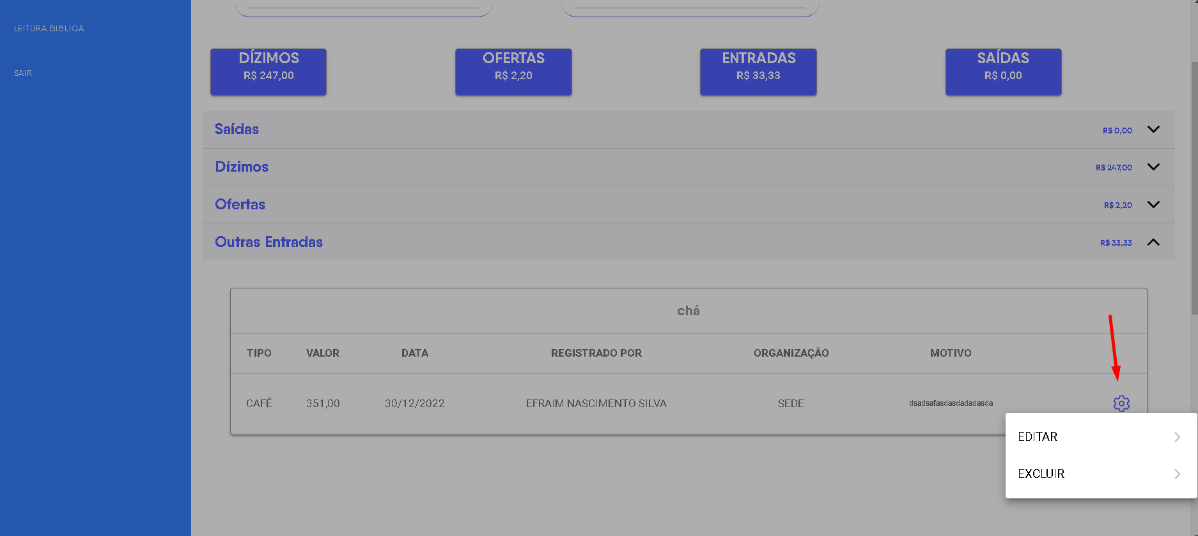
Obs.: não cliquei em nenhuma das duas opções “EDITAR OU EXCLUIR, cliquei em outro lugar da tela.
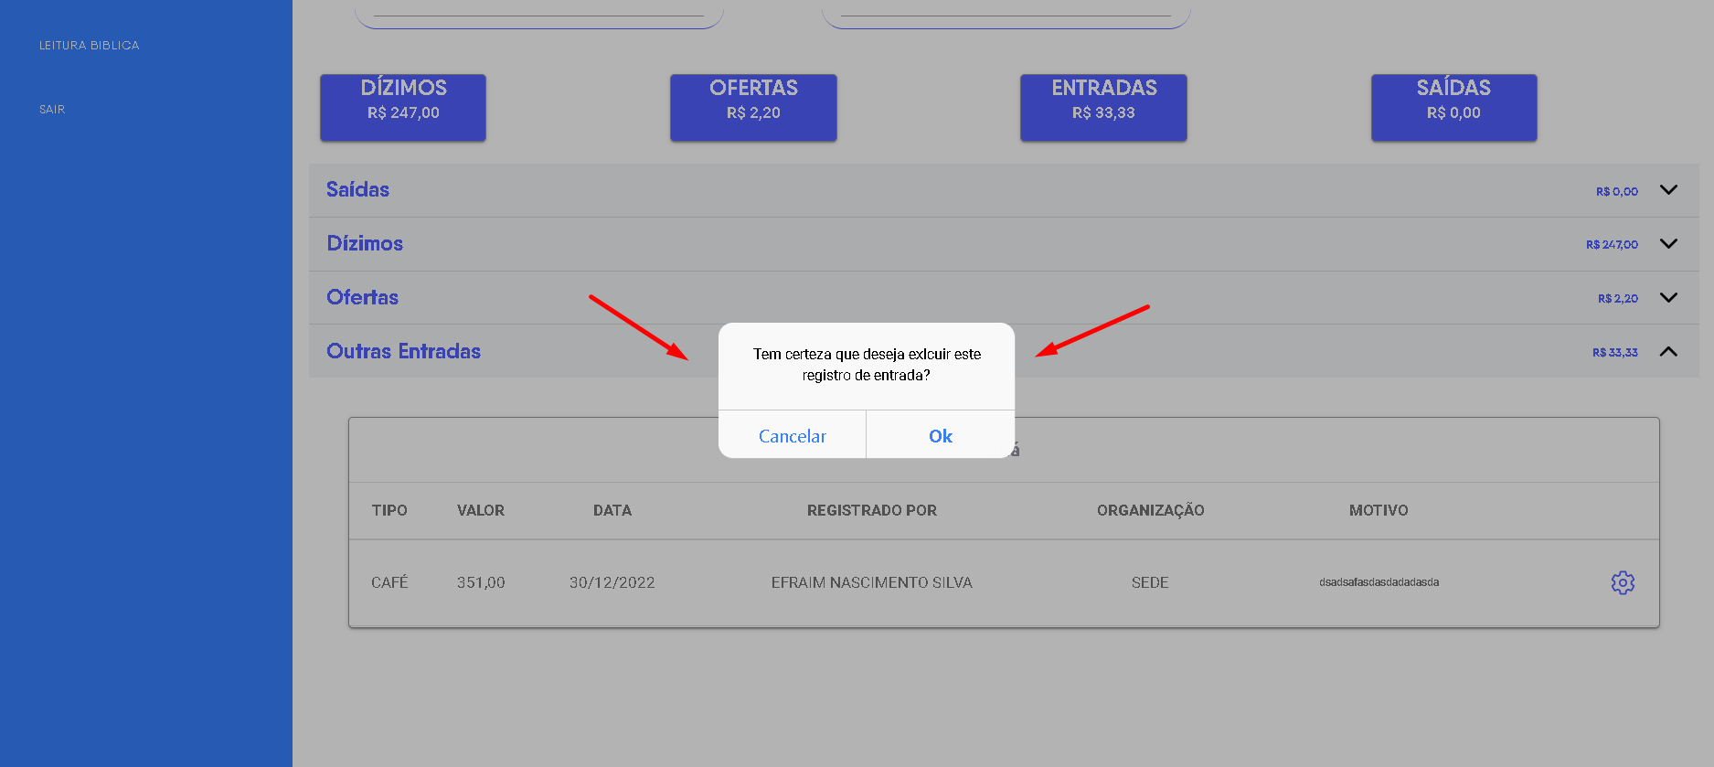
.

Erro: o sistema permite registrar uma “Entrada ou Saída” alterando a data atual para dia e mês anterior, porém após registrar, e tentar acessar esses registros através da opção “Filtrar” localizada na tela principal do financeiro o sistema não traz os registros cadastrados.
Corrigido pelo desenvolvedor Eliabe Nascimento.


